Администрация города Липецка информирует владельцев нестационарных объектов о том, что решением сессии Липецкого городского Совета депутатов 25.08.2015 года № 1093 принят Порядок перемещения (переноса) самовольно размещенных нестационарных объектов потребительского рынка на территории города Липецка, согласно которому собственник объекта или лицо, использующее объект обязан выполнить требование о добровольном перемещении (переносе) с незаконно занимаемой территорий в противном случае будут проведены мероприятия по перемещению (переносу) нестационарных торговых объектов администрацией города Липецка. На 21.12.2021 составлено 9 актов выявления самовольно размещенных нестационарных объектов потребительского рынка:
№ п/п | Адресный ориентир | Тип объекта | Акт выявления самовольно размещенного нестационарного объекта | Срок исполнения требования о добровольном перемещении (переносе) объекта | Фото
1 | ул.6й Гвардейской дивизии, район дома 12 | Павильон | № 934 от 21.12.2021 | 31.12.2021 | 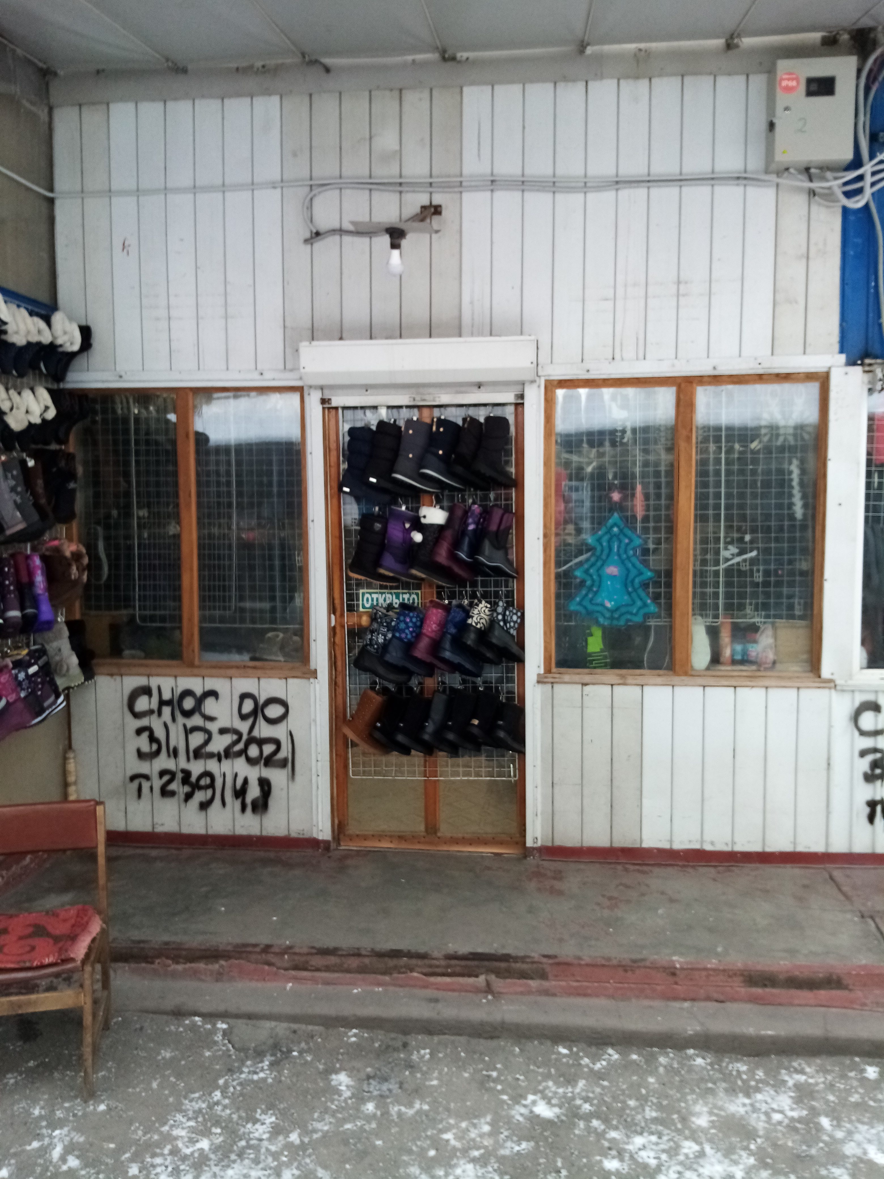
2 | ул.6й Гвардейской дивизии, район дома 12 | Павильон | № 935 от 21.12.2021 | 31.12.2021 | 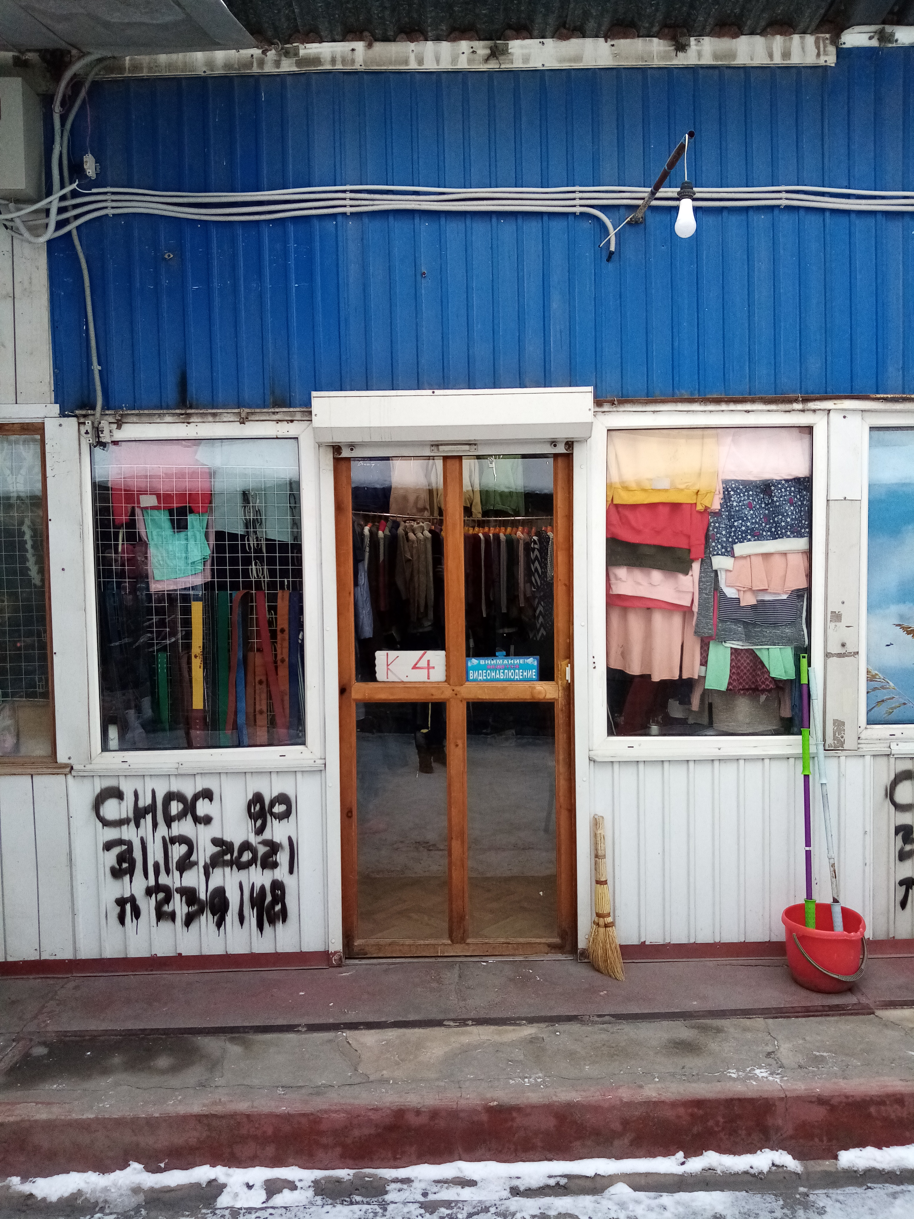
3 | ул.6й Гвардейской дивизии, район дома 12 | Павильон | № 936 от 21.12.2021 | 31.12.2021 | 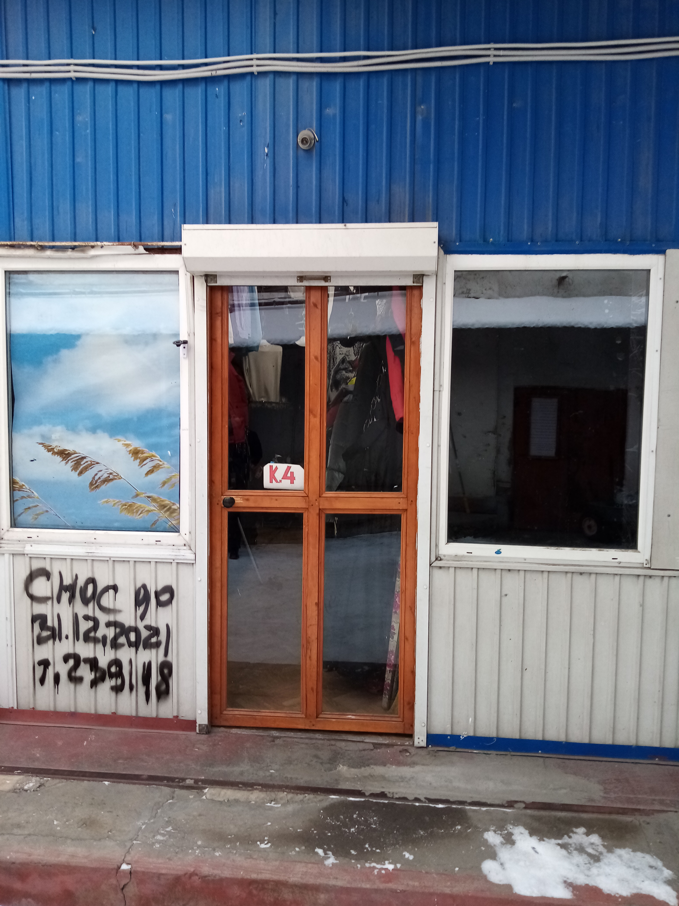
4 | ул.6й Гвардейской дивизии, район дома 12 | Павильон | № 937 от 21.12.2021 | 31.12.2021 | 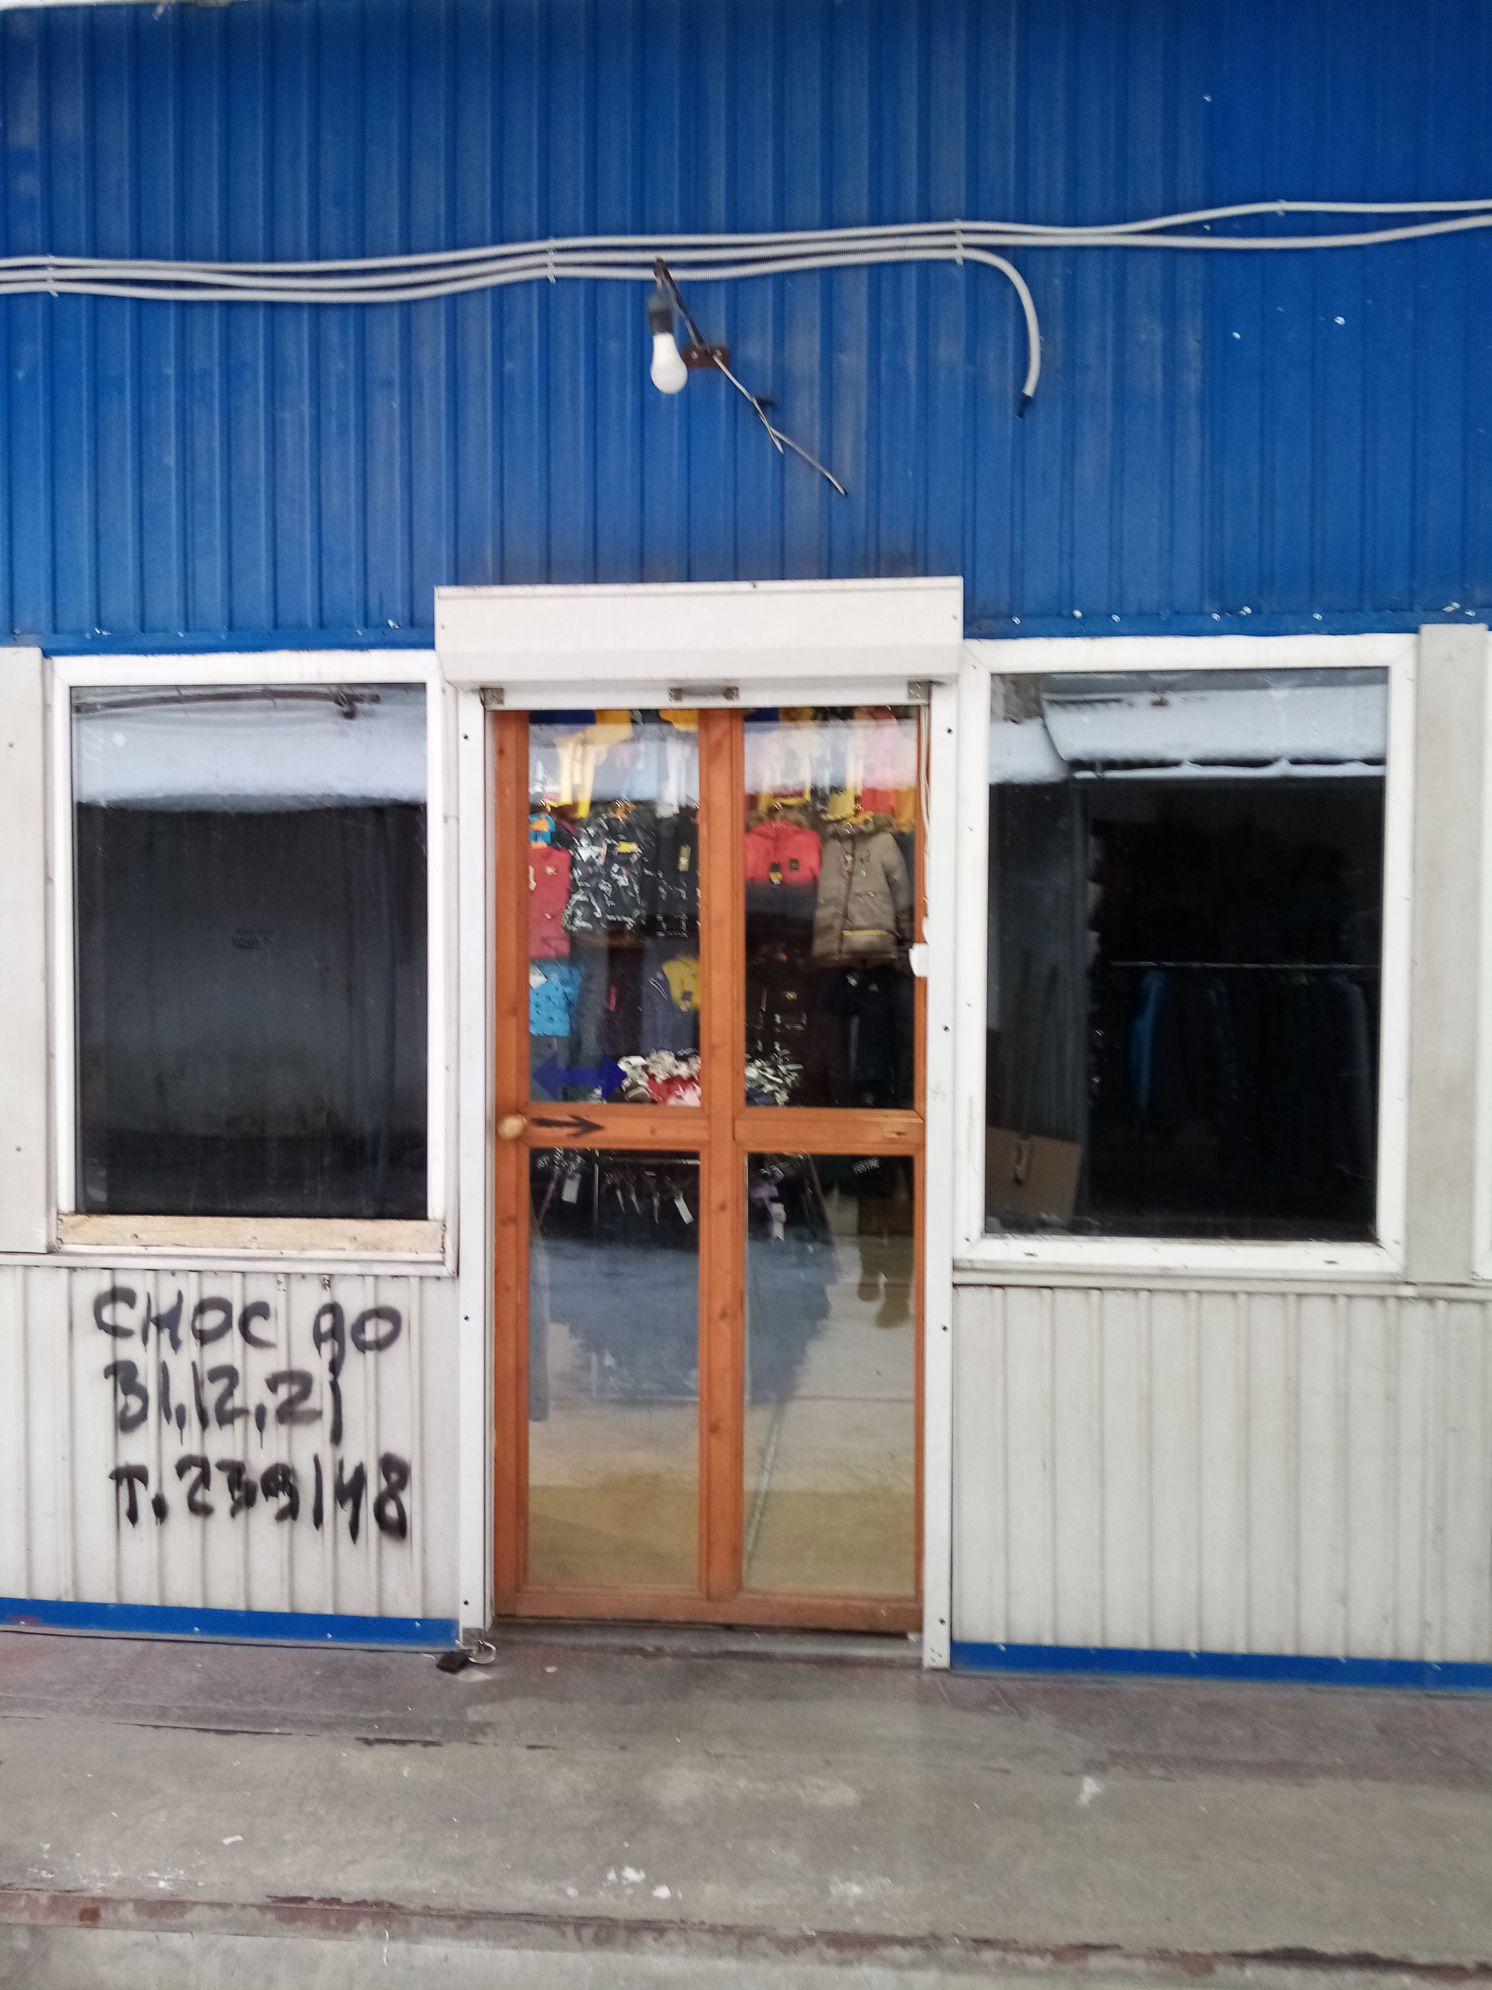
5 | ул.6й Гвардейской дивизии, район дома 12 | Павильон | № 938 от 21.12.2021 | 31.12.2021 | 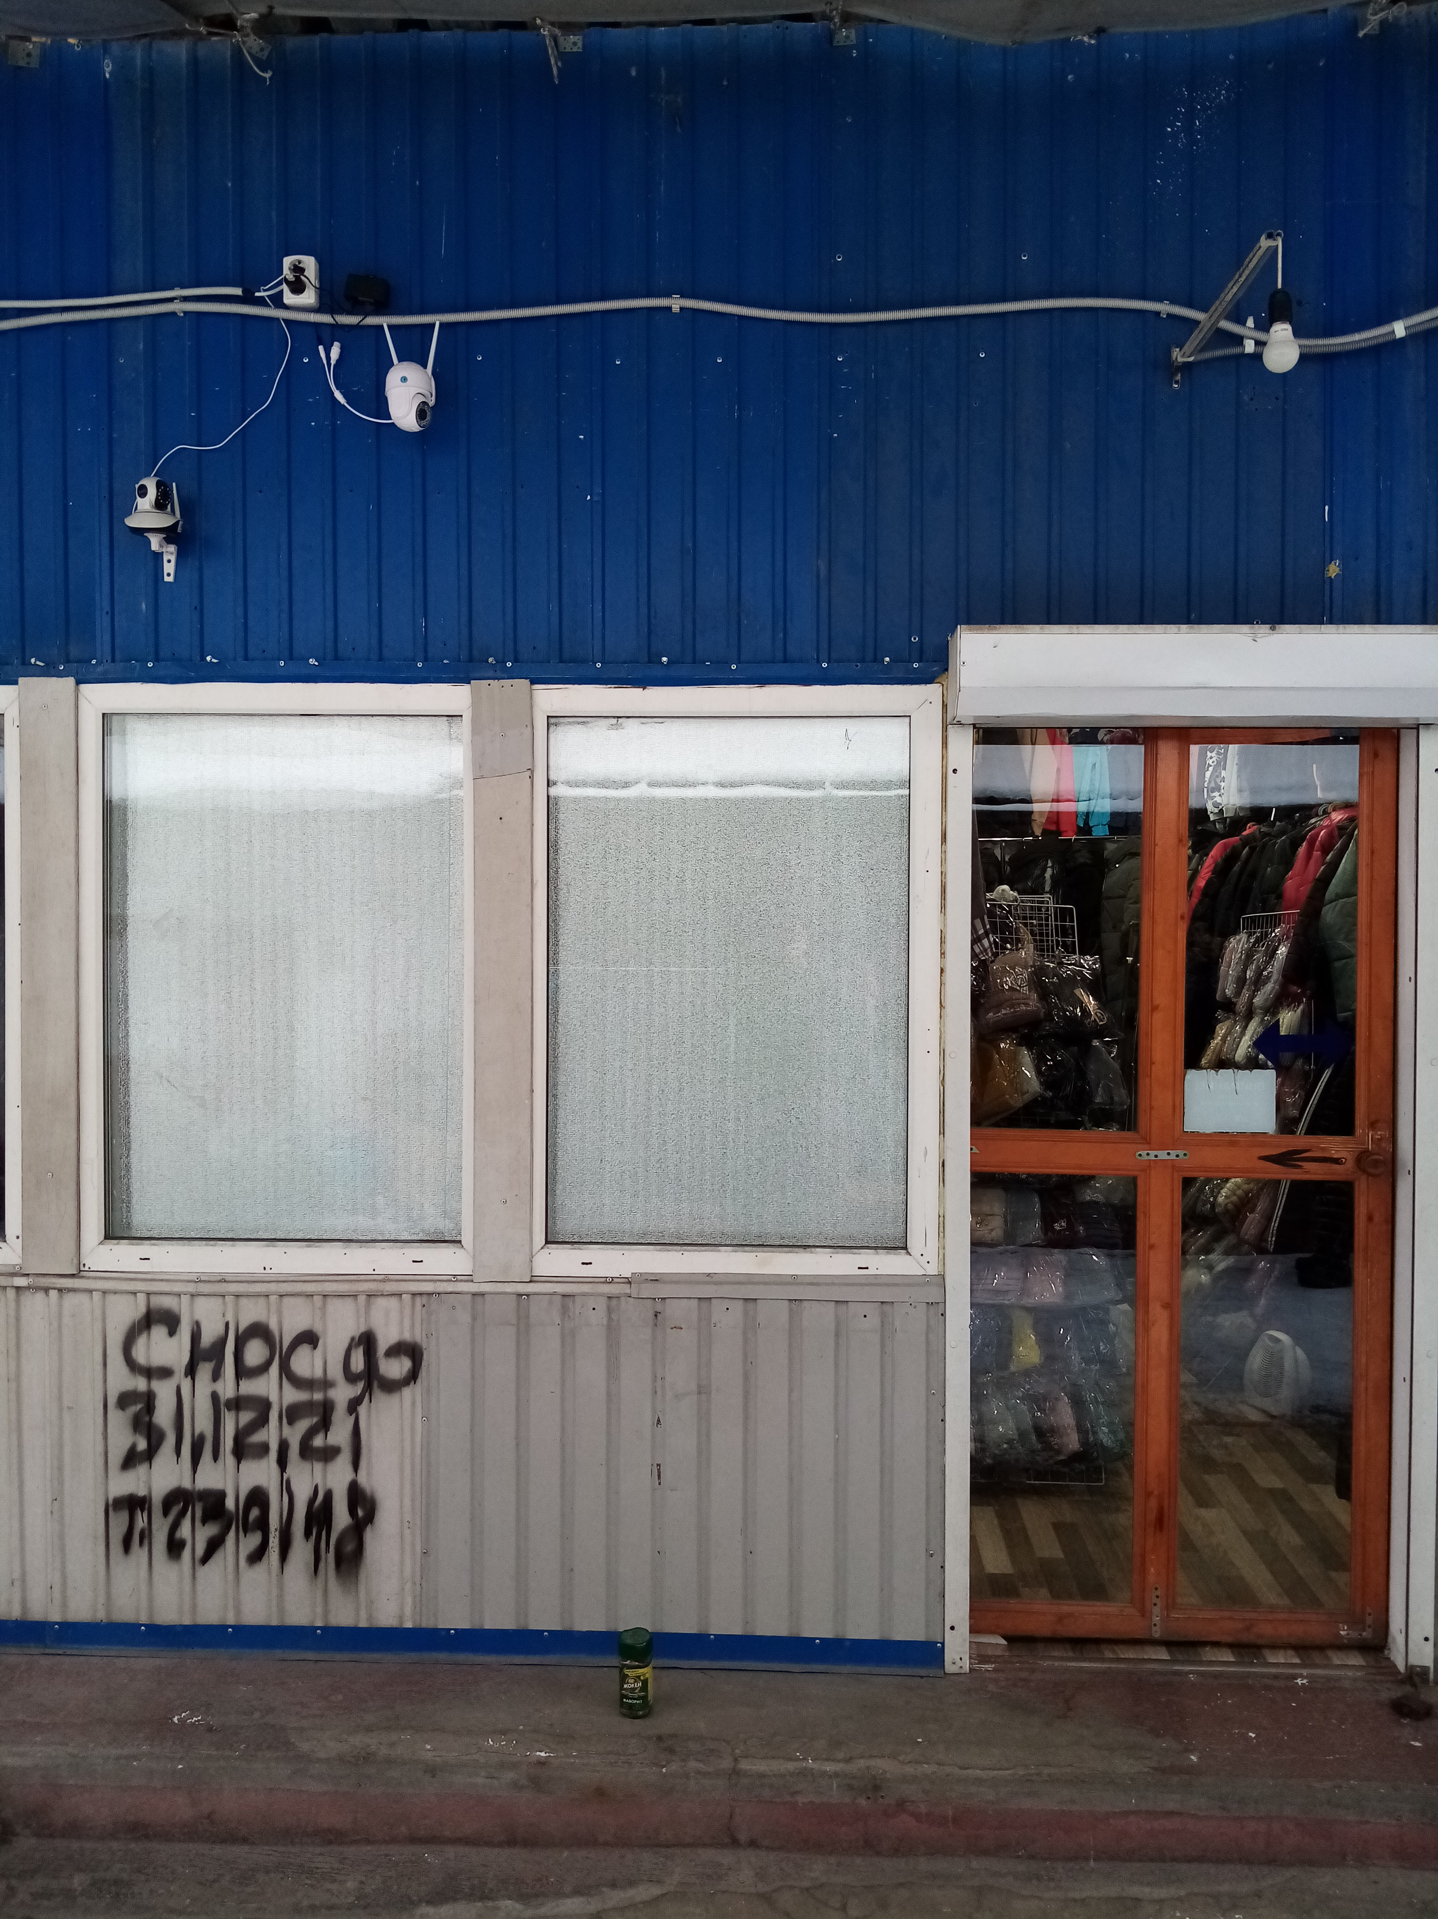
6 | ул.6й Гвардейской дивизии, район дома 12 | Павильон | № 939 от 21.12.2021 | 31.12.2021 | 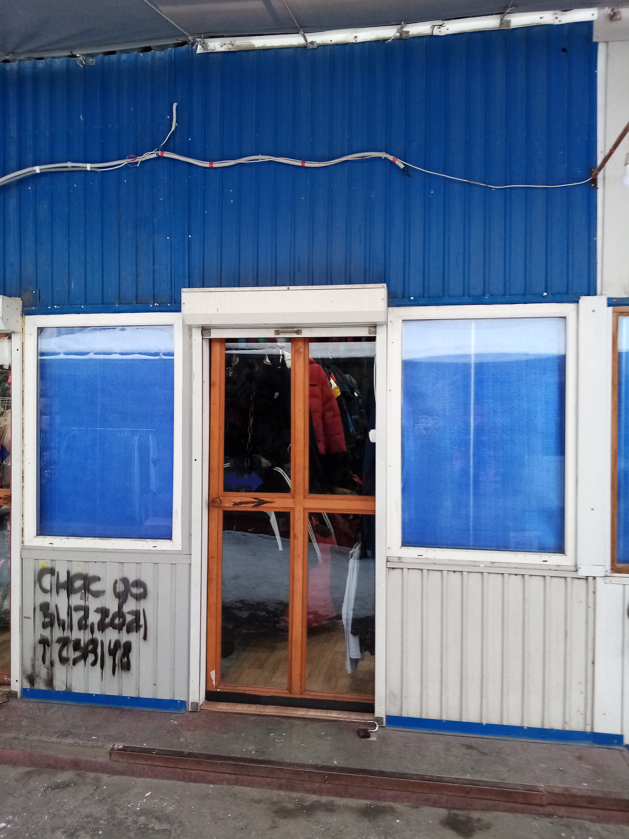
7 | ул.6й Гвардейской дивизии, район дома 12 | Павильон | № 940 от 21.12.2021 | 31.12.2021 | 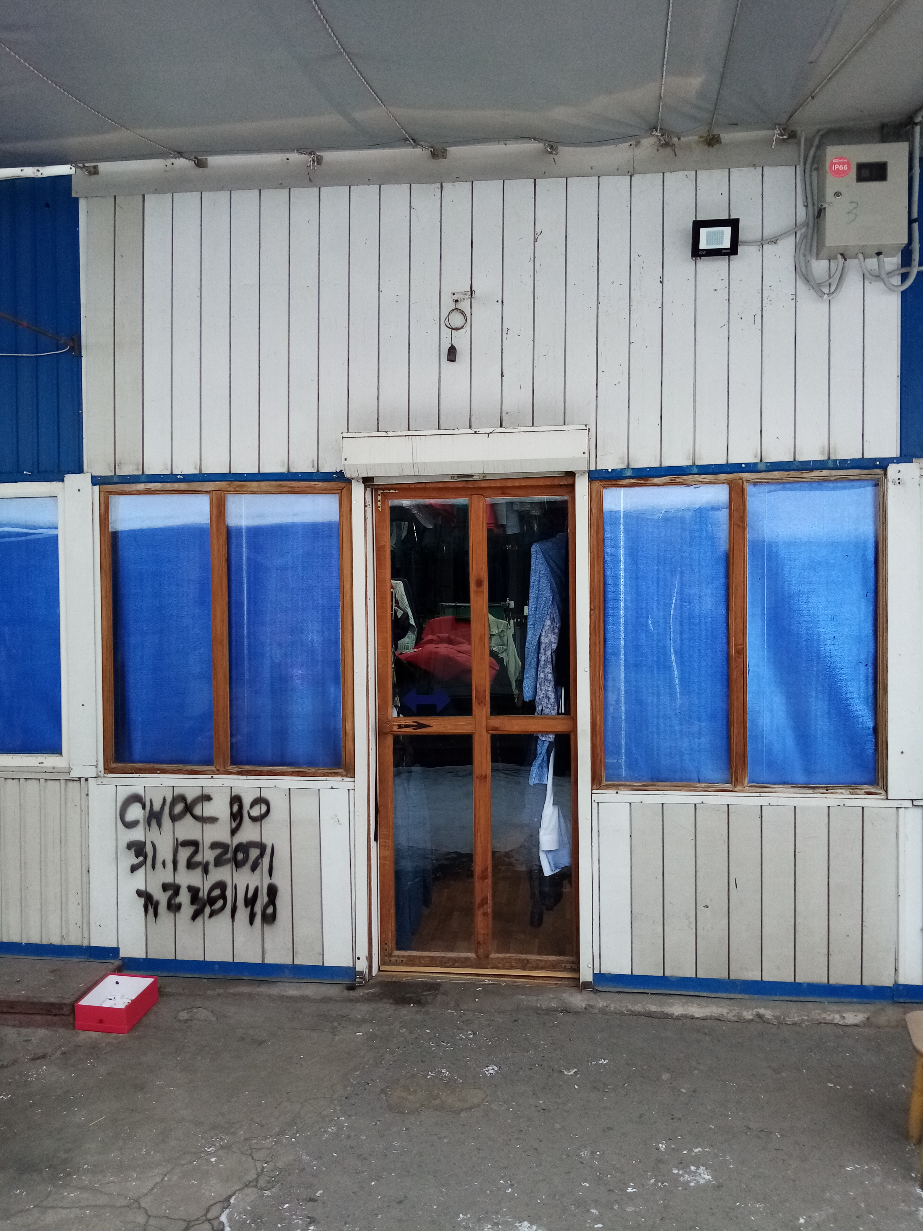
8 | ул.6й Гвардейской дивизии, район дома 12 | Павильон | № 941 от 21.12.2021 | 31.12.2021 | 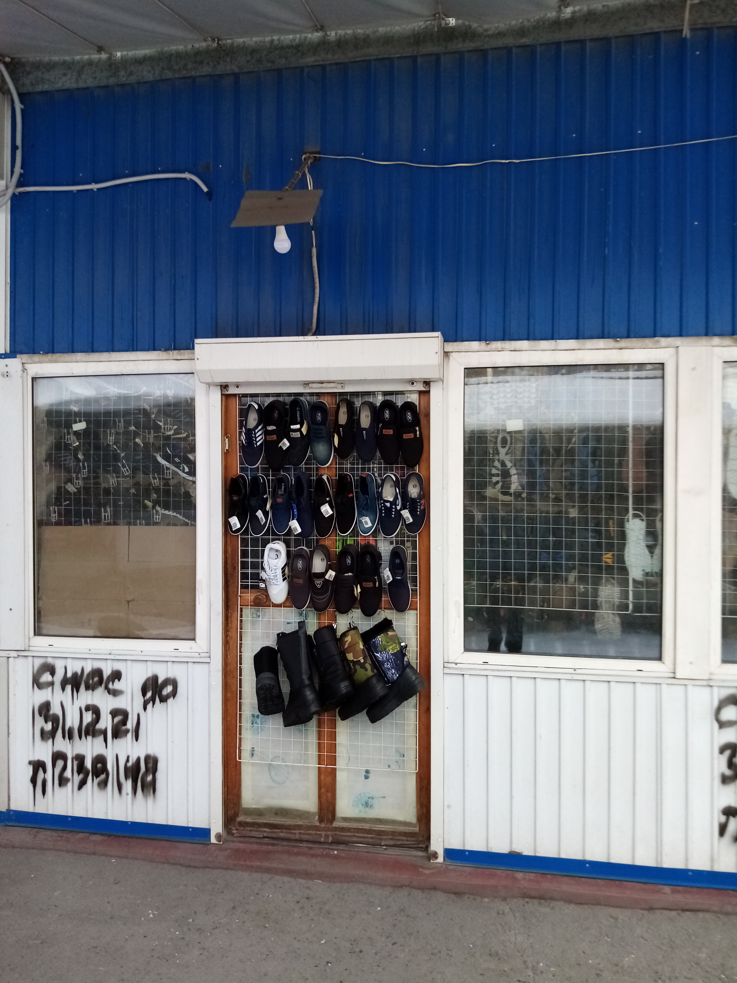
9 | ул.6й Гвардейской дивизии, район дома 12 | Павильон | № 942 от 21.12.2021 | 31.12.2021 | 